

《快学Spark 2.0》

第38讲、【流计算项目】HBase DAO类开发和测试

讲师-Cloudy

HBase服务添加
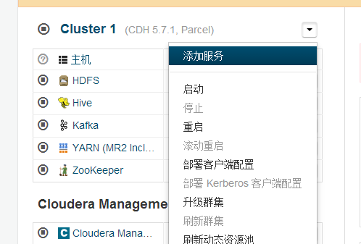

HBase基础：
宽表：字段可以无穷多，建表时只需要定义列族（通常只有一个），字段名是put数据时创建的；
put操作=insert or update
列存储
查询必须通过rowkey，否则效率很低；rowkey的模糊匹配是左匹配，aaa% ,不支持 %aaa% 和 %aaa。

HBase Dao类开发

